Robespierre (1758-1794) est un homme politique de la fin du XVIIIe siècle. Cet orphelin d’Arras, après des études au lycée Louis-le-Grand, rentre dans la profession d’avocat ce qui lui donne le statut de bourgeois provincial. Ces idéaux politiques s’inspirent au départ du *Contrat Social,* 1762, de Jean-Jacques Rousseau pour qui il voue une immense admiration. Ces influences construisent son idée de nation :

« Une seule idée : la nation souveraine »

Dira Jean Jaurès à propos de Maximilien Robespierre. Cette citation résume parfaitement les combats de Robespierre, d’autant plus que le socialiste précisera sa pensée en ajoutant que cela poussa Robespierre aux extrêmes. En 1789, l’avocat est élu comme représentant du Tiers-État pour les États-Généraux. Il se charge de rédiger les cahiers de doléances et part pour Paris. Il fait là-bas ses preuves au club des Jacobins comme bon orateur grâce à son investissement. A la fin de l’année 1791, alors que Paris est en guerre, Robespierre se déclare contre la République : il est favorable à une monarchie encadrée par l’Assemblée Constituante dont il est député. Sans avoir participer à l’insurrection, il en récolte les fruits. Avec l’aide des herbistes, il gagne face aux Girondins le 2 juin 1793. Il s’approprie peu à peu plus de pouvoir. Il résulte de cette alliance une obéissance aux ordres des herbistes de la part de Robespierre. Ceux-là prônent la Terreur et demandent l’exécution d’un nombre considérable de personnes. Mais au printemps 1794, le pouvoir de Robespierre arrive à son summum alors qu’il fait exécuter les herbistes le 24 mars et les dantonistes le 5 avril. C’est le début de la dictature. Peu de temps après, le 7 mai 1794, l’homme alors à la tête de l’État met en place un culte de la personnalité pour la personne de « l’Être Suprême » : Lui-même. Le 10 juin de la même année, grâce à la loi prairial, Robespierre empêche le Tribunal Révolutionnaire de faire justice. Le régime devient alors complètement autoritaire : la dictature est à son paroxysme. Cela ne dura pas. Le 26 juillet, la Convention profite d’un mauvais discours de l’orateur pour le renverser. Il est arrêté. C’est la fin de la Terreur. La chute est soudaine, sa domination n’a pas duré mais compte de nombreuses victimes dont de nombreux intellectuels comme Camille Desmoulins ou Jacques-René Hébert. La fragilité du régime était due au peu de soutien du peuple qui voyait d’un mauvais œil les excès de la Terreur.

«  je suis fait pour combattre le crime, non pour le gouverner » a dit Maximilien Robespierre le 26 juillet 1794 alors qu’il fait régner partout violence et angoisse. Tuer n’est-il pas un crime ? Cette phrase sonne faux car tout son régime est un crime : plus de justice, meurtres, violences, libertés réduites. Nous interprétons cette phrase comme l’exemple parfait de son talent d’orateur. Cependant elle provient surement de son discours catastrophique à la Convention qui lui a valu sa chute. Un mois avant, il disait « Il est plus facile de nous ôter la vie que de triompher sur nos principes ». Cette citation donne une impression d’hypocrisie lorsque l’on sait qu’il a fait décapiter les dantonistes et les herbistes. Nous l’interprétons comme si Robespierre se plaçait dans le rôle de la victime.

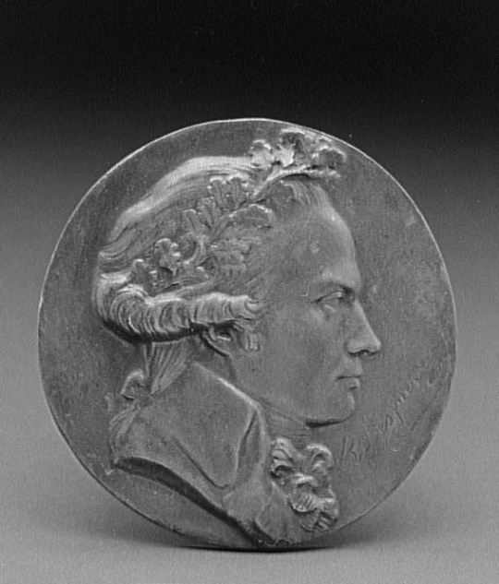

Robespierre, coiffé de la couronne civique, pièce de monnaie, de David d’Angers, conservée au Musée National du Grand Palais

Nous avons choisi cette représentation de Robespierre, car elle est tout d’abord originale : elle est en effet gravée sur une pièce de monnaie à son effigie. Cela indique qu’il avait beaucoup de pouvoir, mais aussi un immense rayonnement lors de la Révolution, et plus particulièrement pendant la Terreur, avant son exécution. La plupart du temps, les monarques, et dirigeants de pays, possèdent leur portrait sur des pièces. A l’époque de la Révolution Française, alors que le peuple se proclame au pouvoir, Robespierre est représenté comme un très grand et influenceur homme politique. Cette image est puissante, d’autant plus que la couronne civique qu’il porte symbolise que c’est lui qui a remplacé le roi à la tête de la France.

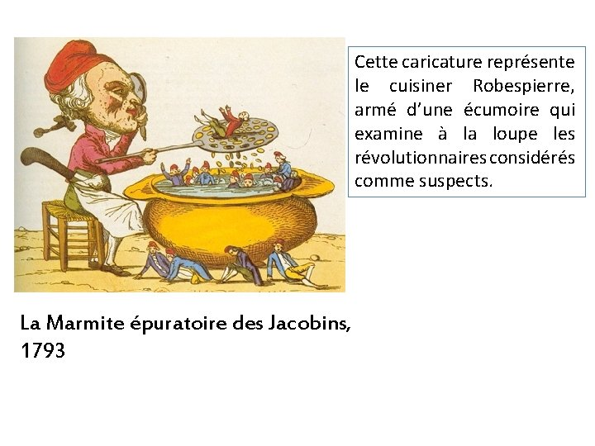

La marmite épuratoire des Jacobins, 1793

Cette représentation caricaturale de Robespierre le met en scène devant une marmite, à l’intérieur de laquelle, des personnages sont en train de bouillir. L’échelle de l’image est en sa faveur : alors qu’il observe les minuscules bonshommes devant lui, il est bien plus grand qu’eux. Ceci lui donne de suite une importance indéniable, tout aussi présente pendant la période de la Révolution. Tenant une loupe à la main, Robespierre semble analyser les actions des personnages, avant de décider s’il les laisse tomber dans la marmite, ou s’il les dépose à l’extérieur. Cette allusion à la guillotine indique qu’il était en grande partie responsable des exécutions. Enfin, on peut également constater que Robespierre porte un bonnet phrygien, tout comme les personnages dans la marmite. Par cette caricature, qui contraste beaucoup avec la pièce de monnaie, sur laquelle il est représenté, glorieux, d’une manière positive, Robespierre voit son image se dégrader, au point d’être accusé de mener l’exécution de ses propres confrères et compatriotes. La caricature résume ainsi la chute de l’estime de Robespierre, de la puissance et de l’influence, à la trahison.

Sources :

Gueniffey, Patrice. Maximilien de Robespierre. France Archives, 2008 [consulté le 13/09/2021]. Disponible à l’adresse : <https://francearchives.fr/commemo/recueil-2008/38825>

Dictionnaire des prénoms et l’encyclopédie.